# 

# CAPÍTULO VI

# DESARROLLO INSTITUCIONAL Y ASUNTOS ADMINISTRATIVOS (“DIAA”)

## Estructura y personal de la CIDH

1. La Comisión Interamericana de Derechos Humanos aprobó una estructura para la Secretaría Ejecutiva durante el 153° período ordinario de sesiones. A pesar de que a nivel operacional, la Secretaría Ejecutiva ha estado implementando dicha estructura, la misma no se ha formalizado aún en el organigrama de la Secretaría General de la OEA. El 20 de septiembre de 2016, el Secretario General Almagro solicitó mediante memorándum OSG/489/16, que debido al ejercicio de elaborar un nuevo Plan Estratégico cuatrienal de la Secretaría Ejecutiva, el cual aún no había concluido y que pudiese resultar en “nuevos ajustes en la labor de la Secretaría Ejecutiva,” se considerara la estructura una vez completado y aprobado dicho Plan, concluyendo “que oportunamente se presente un nuevo borrador de Orden Ejecutiva a la Oficina del Secretario General para su consideración.” El proceso de avance de la aprobación del Plan Estratégico se detalla más abajo en la Sección D.1.
2. En el 2016, se procedió con los concursos para puestos anteriormente congelados y uno que se creó a través del año por la jubilación de una funcionaria, específicamente dos especialistas en derechos humanos a nivel P04, y 3 asistentes administrativos nivel G05. A la vez, la SE/CIDH efectuó el proceso de transición entre la salida del Ex−Secretario Ejecutivo Emilio Alvarez Icaza y la entrada del nuevo Secretario Ejecutivo Paulo Abrao. El proceso de concurso fue manejado por la Dirección de DIAA.
3. En el cuadro siguiente se muestra el número de funcionarios y consultores por fuente de fondos al 31 de octubre de 2016.

|  |  |  |  |
| --- | --- | --- | --- |
| **Categoría** | **Fondo Regular** | **Fondos Específicos** | **Total** |
| Secretario Ejecutivo | 1 | 0 | **1** |
| Secretaria Ejecutiva Adjunta | 1 | 0 | **1** |
| Relator Especial | 0 | 1 | **1** |
| [Profesionales](mailto:Otr@s%20profesionales) | 19 | 19 | **38** |
| Personal Administrativo | 9 | 3 | **12** |
| **Subtotal Personal** | **30** | **23** | **53** |
| IACHR Contratos por Resultado | 0 | 15 | **15** |
| Personal Asociado | 0 | 1 | **1** |
| **Total** | **30** | **39** | **69** |

1. Específicamente, en 2016, la SE/CIDH se dividió de la siguiente forma:

* Oficina del Secretario Ejecutivo, por medio de la cual se proporcionan servicios a los comisionados y se efectúa la gestión estratégica de la Comisión. Incluye también la Oficina de Prensa.
* Oficina de la Secretaria Ejecutiva Adjunta, la cual provee apoyo adicional a los comisionados, y representa la dirección jurídica. Incluye el Grupo de Protección y la Oficina de Documentos.
* Relatoría Especial de Libertad de Expresión cuyo mandato es promover la libertad de expresión mediante la preparación de informes anuales, actividades de divulgación, alertas, el estudio de normas y prácticas contrarias a las normas internacionales en este campo y el apoyo a la preparación de informes en asuntos contenciosos y sobre medidas cautelares relacionadas con este tema.
* Dirección de Peticiones y Casos (“DPC”), cuyo propósito es asistir a la CIDH en su función de recibir, analizar y tramitar peticiones individuales en que se alegan violaciones de derechos humanos. Está compuesta por las siguientes secciones:
  + Grupo de Atraso Procesal;
  + Sección de Registro;
  + Sección de Peticiones;
  + Sección de Casos, dividida en dos Grupos: Fondo y Corte; y
  + Sección de Soluciones Amistosas y Seguimiento.
* Dirección de Monitoreo Geográfico (“DMG”), la cual asegura el seguimiento constante por parte de la CIDH sobre la situación de los derechos humanos en todos los Estados del continente, desde un enfoque geográfico, por subregiones o países. Incluye la Sección de Monitoreo Geográfico.
* Dirección de Monitoreo Temático (“DMT”), la cual da seguimiento temático a la situación de los países miembro de la OEA. Incluye la Sección de Monitoreo Temático, y cubre la labor de las siguientes Relatorías y Unidades:
  + Relatoría sobre los Derechos de los Pueblos Indígenas: Se creó para brindar atención a los pueblos indígenas de las Américas, que son particularmente vulnerables a las violaciones de derechos humanos, y para fortalecer, promover y sistematizar el trabajo de la Comisión en este campo.
  + Relatoría sobre los Derechos de las Mujeres: Fue creada en 1994 con el mandato inicial de determinar en qué medida la legislación y las prácticas de los Estados Miembros de la OEA garantizaban los derechos de las mujeres y cumplían las obligaciones generales de velar por la igualdad y la no discriminación establecidas en la Convención Americana sobre Derechos Humanos (en adelante “Convención Americana”) y en la Declaración Americana de los Derechos y Deberes del Hombre (en adelante “Declaración Americana”). Al crear la Relatoría, la Comisión renovó su compromiso de garantizar el pleno respeto de los derechos de las mujeres en cada uno de los Estados Miembros de la OEA. La Relatoría contribuye a una comprensión cabal de la necesidad de medidas adicionales para garantizar el pleno ejercicio de los derechos básicos de las mujeres y formula recomendaciones a fin de impulsar a los Estados a mejorar su cumplimiento de las obligaciones prioritarias relacionadas con la igualdad y la no discriminación. Asimismo, la Relatoría promueve la aplicación de los mecanismos del sistema interamericano de derechos humanos para proteger los derechos de las mujeres, realiza estudios especializados y prepara los informes correspondientes, y apoya a la Comisión Interamericana en la formulación de respuestas a peticiones y a otras denuncias de violaciones de derechos humanos en la región.
  + Relatoría sobre los Derechos de los Migrantes: Su finalidad es promover el respeto y la garantía de los derechos de los migrantes y sus familiares, los solicitantes de asilo, los refugiados, los solicitantes y beneficiarios de protección complementaria, los apátridas, las víctimas de la trata de personas, las personas desplazadas en el ámbito interno y otros grupos vulnerables en el contexto de la movilidad humana.
  + Relatoría sobre los Derechos de la Niñez: Coopera en el análisis y la evaluación de la situación de los derechos humanos de la niñez en las Américas. La Relatoría asesora a la CIDH en las actuaciones relativas a peticiones individuales, casos y solicitudes de medidas cautelares y provisionales que aborden los derechos de la niñez. Asimismo, la Relatoría realiza visitas in loco en los Estados Miembros de la OEA y prepara estudios y publicaciones sobre este tema. La Relatoría aporta su pericia, así como jurisprudencia internacional y estudios, a las deliberaciones de la Comisión. Es también el contacto para las organizaciones de la sociedad civil que trabajan en el ámbito de los derechos de la niñez y con niños.
  + Relatoría sobre los Derechos de las Personas Privadas de Libertad: Su misión es mantenerse informada, por medio de cualquier fuente fidedigna, de la situación de personas sometidas a cualquier forma de detención o prisión en los Estados Miembros; hacer visitas a Estados Miembros de la OEA con la finalidad de compilar información y formular recomendaciones a los Estados; preparar informes para la Comisión sobre la situación correccional en un centro de detención o país determinado o a nivel regional o subregional, junto con las recomendaciones que se consideren necesarias para la Comisión; realizar actividades de promoción y educación en la esfera de los derechos humanos; coordinar la labor de promoción con organizaciones no gubernamentales u otras instituciones internacionales para la protección de los derechos humanos y tomar cualquier otra medida que se considere necesaria para proteger a las personas privadas de libertad, dentro del mandato de la Comisión Interamericana de Derechos Humanos.
  + Relatoría sobre los Derechos de las Personas Afrodescendientes y contra la Discriminación Racial: Su objetivo es estimular, sistematizar, reforzar y consolidar la acción de la Comisión Interamericana con respecto a los derechos de las personas afrodescendientes y contra la discriminación racial.
  + Relatoría sobre Defensoras y Defensores de Derechos Humanos: Por medio de sus diversas tareas, la Relatoría sigue de cerca la situación de todas las personas dedicadas a la defensa de los derechos en la región, incluida la situación de los operadores de justicia.
  + Relatoría sobre lo Derechos de Lesbianas, Gays, Bisexuales, Trans e Intersex (¨LGBTI”): Su función consiste en vigilar la situación de los derechos humanos de las personas lesbianas, gays, bisexuales, trans e intersex en la región y promover el respeto de sus derechos.
* Unidad sobre los Derechos Económicos, Sociales y Culturales (“DESC”)**[1]**: Coopera en el análisis y la evaluación de la situación de estos derechos en las Américas, asesora a la CIDH en la tramitación de peticiones individuales, casos y solicitudes de medidas cautelares y provisionales que aborden estos derechos, realiza visitas a los Estados Miembros de la OEA y prepara estudios y publicaciones, en particular sobre normas internacionales.
* Dirección de Promoción y Políticas Públicas (“DPPP”), la cual tiene el propósito de apoyar a la CIDH en el ejercicio de promover los derechos humanos en la región. Está compuesta por tres secciones:
  + Sección de Asesoría a Estados;
  + Sección de Capacitación y Divulgación; y
  + Sección sobre Políticas Públicas
* Dirección de Desarrollo Institucional y Asuntos Administrativos (“DIAA”), que se encarga de todos los planes e informes financieros y operativos, la gestión de recursos humanos y la logística administrativa de la Comisión, la coordinación de todo el personal administrativo asignado a las secciones regionales y la relatorías. Adicionalmente, bajo la nueva estructura, incluye la gerencia de la coordinación de la estrategia de comunicación y relaciones de la CIDH con otros mecanismos de derechos humanos regionales y de la Organización de las Naciones Unidas, y otras instituciones, como también la gerencia de la estrategia en materia de tecnología y herramientas automatizadas. Está compuesta por las siguientes tres secciones y una unidad:
  + Sección de Gerencia Administrativa;
  + Sección de Movilización de Recursos y Administración de Proyectos;
  + Sección de Relaciones Interinstitucionales; y
  + Unidad de Tecnología y Sistemas

## Capacitación del personal

1. El 27 de julio de 2016, el DIAA y el área de Promoción y Políticas Públicas llevaron a cabo conjuntamente una capacitación para los Comisionados titulada, “Introducción a la Diversidad Cultural e Inclusión Social en el ámbito laboral internacional” en la cual participaron todos los Comisionados y el nuevo Secretario Ejecutivo. La presentadora fue la Sra. Zakiya Carr Johnson, Asesora Principal de la Unidad sobre Raza, Etnicidad, e Inclusión Social del Bureau de Asuntos del Hemisferio Occidental del Departamento de Estado.

## Recursos financieros y ejecución presupuestaria

### Fondo Regular

1. Para el período fiscal 2016, la Asamblea General aprobó un presupuesto a la CIDH de $5,634.300, del cual $4,651.800 son para gastos de personal y $982.500 son para gastos operacionales. A pesar de que este presupuesto 2016 resulta en un incremento de $206.400 por encima de lo aprobado en 2015, la realidad es que se inició el año con varias posiciones aún en proceso de concurso, y se crearon vacantes adicionales en el transcurso del año por separaciones y jubilaciones. Como señala el siguiente cuadro, una vez tomando en consideración el factor de puestos vacantes, el monto neto ejecutado en la CIDH al 31 de octubre de 2016 es significativamente inferior al aprobado, con una diferencia de $841.000.

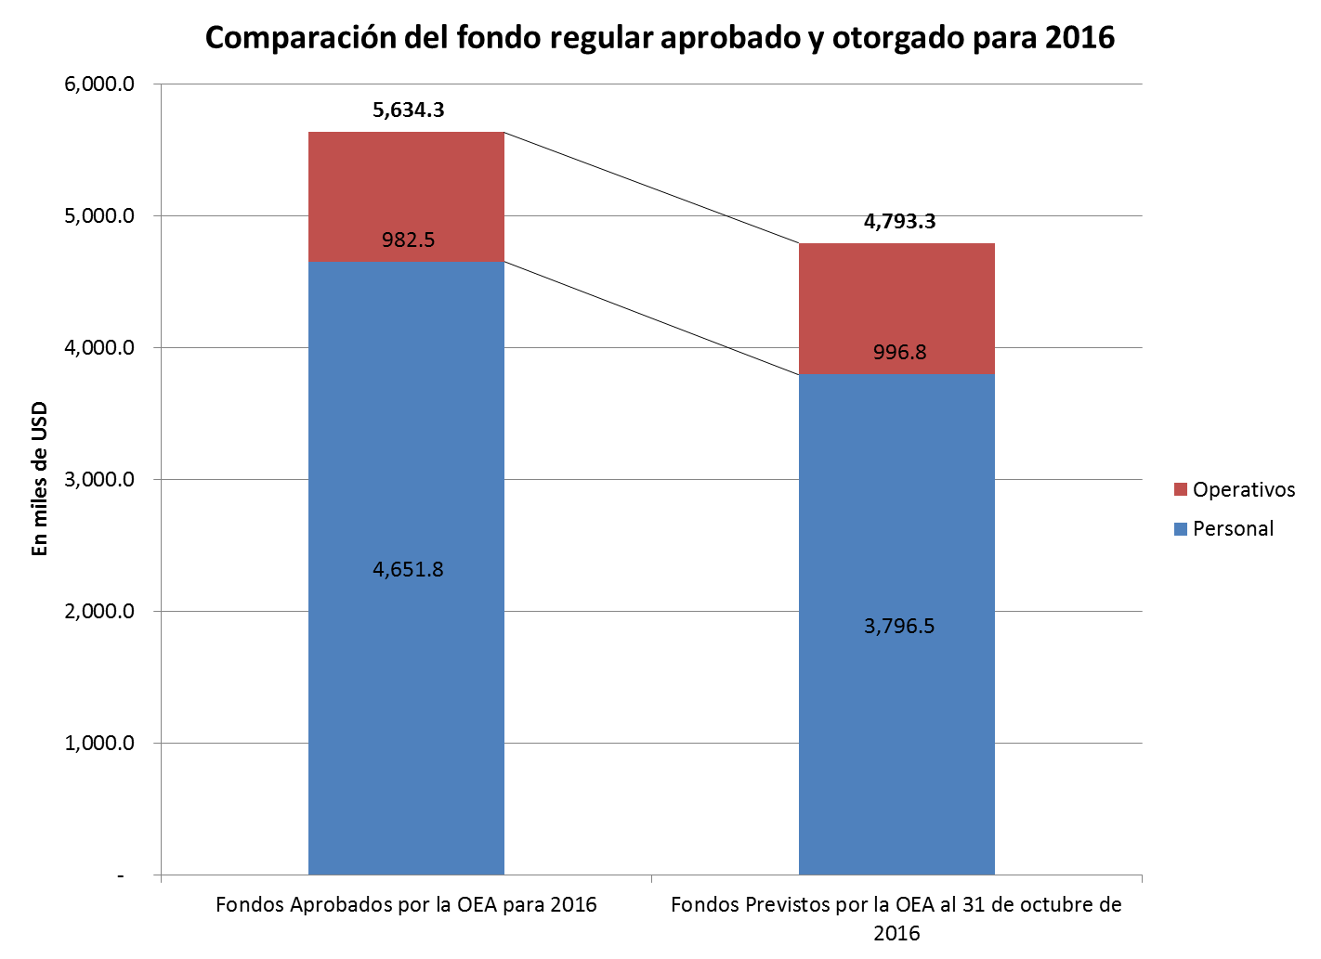

1. Respecto a los dos puestos P04 y uno de los tres G05, al 31 de octubre de 2016, los procesos se encontraban en la fase de elaboración del memorándum de selección.[2] Respecto a los restantes dos G05s, el anuncio cerró el 9 de octubre, y se están analizando los candidatos elegibles de los más de 100 concursantes.
2. Mirando hacia 2017, es de suma importancia resaltar que nuevamente, a pesar de severos recortes a nivel organizacional, la Asamblea General acordó no recortar recursos al Sistema Interamericano de Derechos Humanos, y siguen en negociaciones para considerar una propuesta que posiblemente duplique los recursos provenientes del Fondo Regular a la SE/CIDH. Esta propuesta, presentada por el Gobierno de México, será considerada durante la 47° Asamblea General en junio 2017.
3. Con respecto a la ejecución de su asignación del fondo regular para 2016, al 31 de octubre de 2016,[3] la CIDH había ejecutado el 83%, con un saldo de US$810.900, contra el cual había ya obligaciones registradas por una suma de US$741.000.

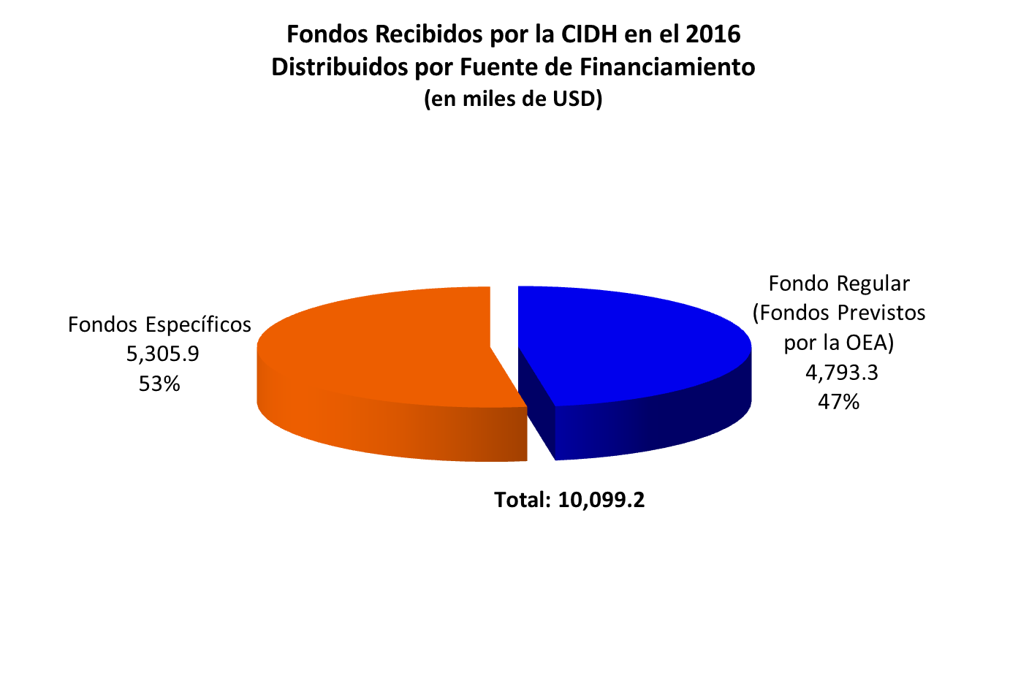

### Fondos Específicos

1. Al 31 de octubre de 2016, se recibieron US$ 5,305.900 provenientes de contribuciones de los siguientes Estados miembros: Antigua y Barbados, Argentina, Chile, Colombia, Costa Rica, Estados Unidos, México, Panamá, Perú, Uruguay; de Observadores Permanentes: Dinamarca, España, Suecia, Suiza, Unión Europea; y de Estados no miembros y otros: ACNUR, Avinna, Fundación Arcus, Otros, Universidad de Notre Dame y Universidad Stanford. La tabla No. 2 muestra las contribuciones a los fondos específicos de la CIDH, desde el 1º de enero al 31 de octubre de 2016. Los fondos específicos consisten de donaciones por fuera de las contribuciones regulares de Estados miembros a la Organización, y las cuales son específicamente dirigidas a ciertos propósitos, temas, o proyectos.

**Tabla 2.**



1. Cabe destacar que, aun considerando el compromiso de los Estados miembros de dotar de recursos financieros a la CIDH, el Fondo Regular representa solo alrededor de la mitad de la ejecución anual de la Secretaría Ejecutiva.

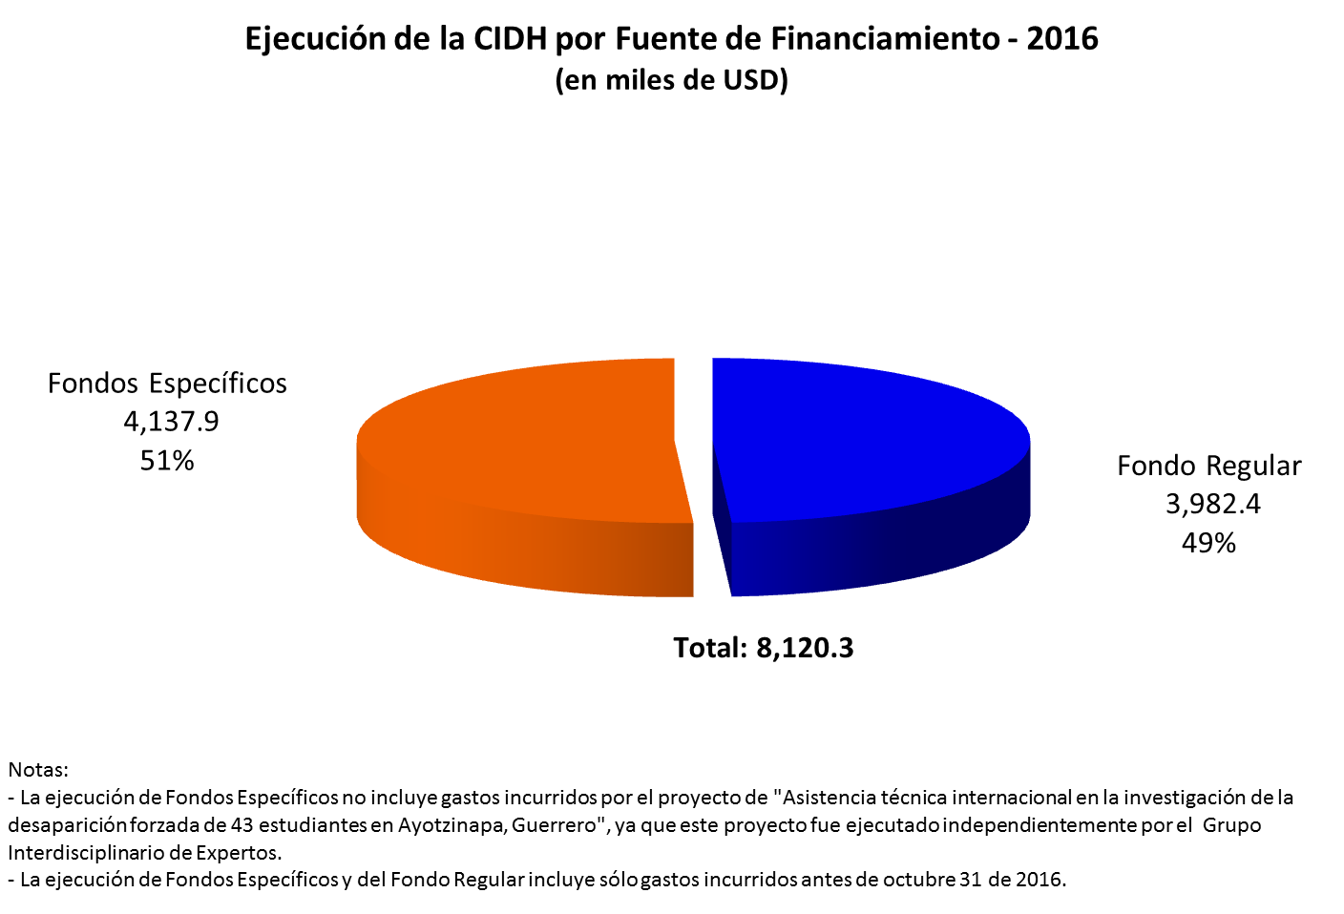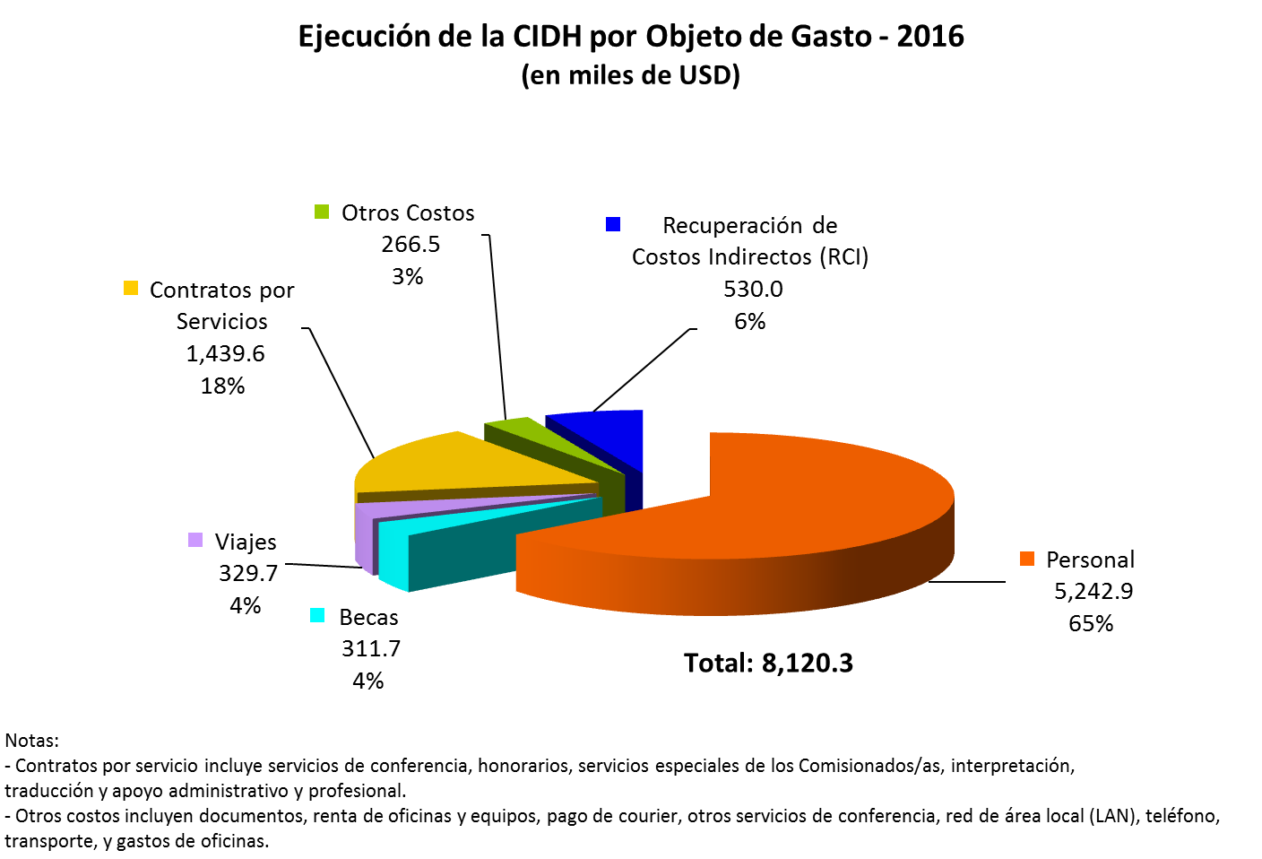

## Movilización de recursos y administración de proyectos

### Planeación estratégica de la CIDH

1. Durante el 2016, la CIDH avanzó en la construcción del plan estratégico para el nuevo período. Para ello, elaboró una metodología participativa la cual tiene tres etapas: una fase conceptual, una fase de diseño y construcción de propuestas concretas y una tercera fase de discusión y aprobación.
2. La primera fase contó con un cuestionario disponible para la sociedad civil y los Estados miembros con el cual se recibieron aportes iniciales para la preparación del Plan. Esta consulta produjo insumos sobre los efectos, impactos, avances y oportunidades de mejoras respecto del Plan Estratégico anterior. Además, la consulta permitió identificar desafíos y definir prioridades y temas a abordar por la CIDH en su nuevo Plan. Esta etapa concluyó con la recepción de 49 respuestas a los cuestionarios de consulta. A partir de estos insumos, la CIDH elaboró una Nota Conceptual con los lineamientos para la discusión del Plan Estratégico, que ha recibido comentarios y sugerencias de los Estados miembros por medio de reuniones realizadas en julio del año anterior.
3. En la segunda fase, la Comisión amplió los canales y mecanismos de escucha y participación para recibir propuestas concretas para el diseño y elaboración del Plan Estratégico. En diciembre de 2016 fueron realizados cinco talleres durante los 159 y 160 períodos de sesiones con expertos(as), sociedad civil, organismos internacionales, el equipo de la Secretaría Ejecutiva la CIDH y los y las Comisionadas. Los talleres con expertos, sociedad civil y Estados seguirán en enero y febrero de 2017 hasta la conclusión del proceso. Al cierre de este informe, la Comisión aún se encuentra trabajando en un primer borrador del documento de plan estratégico como cierre de esta fase.
4. La tercera etapa consiste en una serie de consultas regionales que se realizarán en febrero de 2017 en las cuales se espera a partir del diálogo con Estados y entre los distintos actores sociales y académicos interesados en el fortalecimiento del Sistema Interamericano de Derechos Humanos recibir sugerencias de propuestas concretas sobre la propuesta preliminar de Plan Estratégico. Con base en estas consultas se obtendrán una versión validada con todos los actores, la cual será presentada para la aprobación de la Comisión en marzo de 2017.

**2. Planeación Financiera General 2017**

1. De manera conjunta con el Secretario Ejecutivo se realizó la planeación financiera 2017, con base en las necesidades de recursos y las proyecciones de ingreso según las gestiones realizadas a la fecha, las negociaciones en curso y las posibilidades reales de contribuciones. El ejercicio de planificación se ha hecho de manera integral contemplando todos los posibles ingresos por proyectos y otras contribuciones voluntarias como parte coherente del presupuesto de necesidades anuales de la CIDH.

**3. Preparación de propuestas de proyectos**

1. Durante el 2016, el área preparó y apoyó en la redacción de la siguientes notas conceptuales o propuestas de proyectos, con el objetivo de recaudar fondos para reforzar las actividades de las Relatorías y áreas de la SE/CIDH:

* Preparación de una propuesta para fortalecer la protección de los derechos de los defensores de derechos humanos por $54,392 para Finlandia, la cual fue aprobada para ejecutar en el segundo semestre del año.
* Preparación de la propuesta de solicitud de recursos para Holanda con base en la nota conceptual del Plan Estratégico 2017-2020. El Reino de Holanda aprobó un acuerdo por USD$1,120,000 para apoyar la ejecución de los proyectos del plan estratégico durante cuatro años con montos anuales de USD280,000. El plan de trabajo del primer año está destinado a apoyar el trabajo de las relatorías.
* Preparación de una propuesta para el gobierno de Irlanda sobre la atención del atraso procesal, con énfasis en grupos discriminados en las Américas por valor de €50,000. La propuesta fue aprobada y el convenio firmado a final de año.
* Ajuste al proyecto financiado por Avina/Cammina sobre la temática de “Migrantes y sus familias”,con el fin de adicionar$100,000para financiar el proceso de planeación de la Relatoría de Migrantes en el marco de la planificación estratégica de la CIDH. La Adenda del convenio fue firmada y el primer desembolso fue recibido.
* Preparación de nota conceptual y posteriormente preparación de propuesta completa para la Unión Europea (UE) México sobre “Acceso a la justicia internacional a las personas y grupos en condición de vulnerabilidad en México a través de la atención de peticiones ante la CIDH”, por valor de €50,000. El contrato fue firmado.
* Preparación de la nota conceptual sobre la atención de peticiones y casos relacionados en materia de acceso a la justicia para migrantes para ACNUR, y apoyo a la Relatoría de Migrantes por monto de $100,000. El convenio fue firmado a finales de año para ser ejecutado en dos meses y el valor fue aportado.
* Preparación de una propuesta de proyecto para fortalecer el conocimiento sobre el sistema interamericano de derechos humanos en la protección y defensa de los derechos humanos en el triángulo norte centroamericano, por valor de $822,690, durante 4.5 años, para la Fundación Panamericana para el Desarrollo –PADF. Este es un proyecto que forma parte de un programa mayor sobre *Derechos humanos en Democracia* financiado por USAID. La propuesta fue aprobada. De acuerdo con políticas internas se requiere la presentación del proyecto ante el Comité de Evaluación de Proyectos (CEP) de la OEA.
* Preparación de una propuesta para la “Promoción de los derechos económicos, sociales, culturales y ambientales- fase II (énfasis en el tema relativo a derechos humanos y empresas)” para ser financiado por el Fondo español de la OEA por un monto de €300,000 Euros.
* Preparación de propuesta para apoyar las actividades del plan de la CIDH durante 2017 para ser financiada a través del fondo de OAS/DEMOC de la Misión de USA ante la OEA por valor de $2,100,000 y ejecutada a partir del 1 de febrero de 2017.
* Preparación de una propuesta sobre derechos humanos y empresas con énfasis en empresas de seguridad en el Sistema Interamericano de Derechos Humanos - SIDH, la cual fue entregada a Suiza. Después de varias revisiones y ajustes alcance del trabajo, se acordó con desarrollar un evento paralelo sobre el tema de derechos humanos y empresa en el marco de la Asamblea a de la OEA en México por el monto de US$20,000.
* A partir de las negociaciones del Presidente James Cavallaro con el gobierno de Canadá, se inició la preparación de una propuesta de proyecto para combatir la discriminación y la violencia contra las mujeres y niñas en Latinoamérica y el Caribe, a través de los mecanismos de protección de la CIDH por valor de CAN$2,000,000. Para ello, se ha contado con la asesoría técnica del área de cooperación de Canadá. La propuesta continúa en revisión y se han estado respondiendo las preguntas de las oficiales contrapartes.
* Preparación de una propuesta para el gobierno de Alemania para dar soporte a la Relatoría Especial de los Derechos Económicos, Sociales y Culturales.

1. Adicionalmente, el área ha prestado apoyo en la preparación y acompañamiento de propuestas preparadas por otras áreas de la CIDH como las siguientes:
   * Revisión y apoyo a la preparación de la propuesta para mejorar la atención de peticiones en etapa de revisión inicial, coordinación con *Trust for the Américas* y presentación a la *National Endowment for Democracy* (NED) de la propuesta correspondiente. El donante informó que esta propuesta no fue aceptada por considerar que lo propuesto es parte del funcionamiento permanente de la CIDH.
   * Apoyo a la sección de Peticiones en la preparación de un documento de síntesis con destino a la Comision Europea de una propuesta sobre “*Acceso a la justicia internacional a través de peticiones presentadas ante la CIDH por víctimas de presuntas violaciones de los derechos humanos en el hemisferio*”, por valor de €1,5000,000, durante 2018-2020. Este es un primer paso para la presentación de la propuesta completa.
   * Apoyo a la Relatoría de personas LGTBI en la preparación de una propuesta para apoyar el trabajo de la Relatoría por valor de $250,000, la cual sería ejecutada a través de Fundación para las Américas (*Trust for the Américas*) y financiada por *Wellspring advisors*.

**4. Informes de proyectos**

1. Durante el 2016, siete informes de proyectos fueron preparados o coordinados por el área de planeación y administración de proyectos y presentados a los correspondientes donantes:

* Apoyo en la preparación del informe intermedio para la Fundacion Arcus en la ejecución del proyecto de apoyo a la Relatoría sobre derechos de personas LGTBI.
* Coordinación y apoyo en la elaboración del segundo Informe Intermedio del proyecto Prisión preventiva para el Fondo España.
* Coordinación y preparación del primer informe intermedio para la Comisión Europea del proyecto sobre la Promoción y Protección de los Derechos de las Poblaciones que se encuentra en mayor riesgo en las Américas.
* Coordinación y preparación del Informe anual correspondiente al periodo enero-diciembre 2015 del proyecto “Programa Regional de Derechos Humanos en Centroamérica- Proderechos” financiado por Dinamarca.
* Preparación del Informe final de la contribución de Noruega 2015 de apoyo a la CIDH en el periodo diciembre 2014- a diciembre de 2015.
* Preparación del informe anual de actividades de la contribución de Estados Unidos para 2015.
* La preparación del primer informe narrativo intermedio y coordinación en la preparación del informe final del proyecto para Open Society Foundations - Trust for the Américas sobre el fortalecimiento de la Relatoría de defensores y defensoras de derechos humanos.

**5. Exploración de nuevas estrategias y posibilidades de recursos**

* *Crowdfunding*

1. En atención a la crisis financiera de la CIDH y a las instrucciones del Presidente de la Comisión, se efectuaron las consultas internas sobre la viabilidad de recibir donaciones de empresas privadas e individuos y específicamente de fuentes masivas como *crowdsourcing*.
2. Producto de las consultas, la CIDH decidió aceptar donaciones de personas naturales. Para aquellas personas establecidas en USA que soliciten certificación para exención de impuesto, la Comisión seguirá la recomendación del Departamento de Servicios Legales de la OEA, en el sentido de utilizar a algunas de las dos organizaciones creadas por la Organización, que tienen personería jurídica independiente, son sin ánimo de lucro y están registradas como 501 (c)(3) en los Estados Unidos. En este sentido, dado que la Comisión Interamericana ya ha trabajado con la Fundación para las Américas (*Trust for the Americas*), trabajará con esta organización, además porque comparte el sistema financiero OASES/ORACLE con la OEA y para lo cual tiene un acuerdo de manejo financiero. Para las demás personas que no requiere certificación por exención de impuestos, las donaciones serán recibidas a través de los mecanismos que actualmente tiene la OEA tales como pago en cheque, transferencia a la cuenta bancaria, o pago por tarjeta de crédito. Existen costos administrativos reglados por la OEA para el manejo de pagos por estos medios, por lo cual es recomendable que las contribuciones individuales masivas no sean tan pequeñas.

## Avances tecnológicos

1. El Portal del Sistema Individual de Peticiones, ha contribuido a una mayor transparencia de los procedimientos de trabajo de la CIDH además de brindarles a los usuarios de la CIDH acercamiento a sus asuntos de manera innovadora y sin igual en la región. Personas, organizaciones y Estados acceden a la información sobre sus peticiones, casos y medidas cautelares en trámite ante la CIDH, a través del uso de tecnología y herramientas automatizadas de gestión; notando la agilización de la transmisión de intercambio de comunicaciones y documentación, el acceso a la información sobre el estatus y estado procesal de peticiones, casos y medidas cautelares en trámite, y la forma fácil, gratuita e instantánea en que se puede enviar y recibir información adicional a asuntos existentes. Hemos recibido muchos comentarios satisfactorios por parte de Estados Miembros y la Sociedad Civil en cuanto al uso y funcionamiento de este sistema, así como también sugerencias para añadir cada vez más valor agregado a esta herramienta automatizada, que sin duda ha contribuido a una mayor transparencia de los procedimientos de trabajo de la CIDH y al acercamiento de la información para nuestros usuarios a sus asuntos de manera ágil y fácil.
2. Teniendo al 31 de diciembre 2016 un total de 4.445 usuarios suscritos. De los cuales 56 son usuarios acreditados por Estados Miembros que incluyen: Argentina, Bolivia, Canadá, Chile, Colombia, Costa Rica, Ecuador, El Salvador, Estados Unidos, Guatemala, Guyana, Honduras, Jamaica, México, Nicaragua, Paraguay, Perú, Surinam, Uruguay, Venezuela.
3. Desde la implementación del Portal, se han procesado al día de hoy 30.800 documentos anexos que contienen información adicional de manera automatizada. Además, hemos recibido 1.708 nuevas denuncias a través del Portal. La carga total de documentos procesados a través de este sistema hasta este momento ha sido de 50.192 documentos.
4. En miras al mejoramiento constante de los sistemas de información y gestión de la CIDH, la Unidad de Tecnología y Sistemas (UTS) da seguimiento a nuestras herramientas tecnológicas en el día a día y a medida que recibimos retroalimentación y encontramos elementos que optimizar. En este año, se han diseñado, creado e implementado nuevos trámites dentro del PCMS para facilitar, agilizar y cumplir procesos jurídicos y administrativos en cuanto al flujo de documentos y ciclo de vida de asuntos activos ante la CIDH. Se comenzó un estudio para la creación y automatización de firmas electrónicas en cartas de correspondencia rutinaria en el DMS, en diferentes módulos, con el fin de que podamos acelerar el proceso final de envío de cartas a nuestros usuarios. En el Portal del Sistema Individual de Peticiones se implementó una notificación automática, la cual ahorra trabajo manual que se generaba en la creación, revisión y envío de un acuse de recibo a los peticionarios, llega al correo electrónico del peticionario automáticamente cuando ya es registrada la denuncia en nuestros sistemas, donde se puede identificar el número de petición e información general sobre los procesos de tramitación de la denuncia. Luego, atendiendo a la retroalimentación brindada por los usuarios del Portal (Estados y peticionarios), se agregó al título de las notificaciones electrónicas que reciben los usuarios, el número del asunto activo ante la CIDH para que puedan identificar rápidamente en sus correos electrónicos el número de asunto del cual están siendo notificados.
5. Los sistemas de información, servicios de telecomunicación, multimedia y recursos tecnológicos de la CIDH cuentan con la administración, monitoreo, capacitación y soporte directo que presta la UTS a los usuarios internos y externos a la Secretaría Ejecutiva. Es tarea continua de la UTS la carga y alimentación de los sistemas de documentos y peticiones y casos con la información recibida sobre denuncias nuevas e información adicional para asuntos ya existentes. En lo que va de año al 31 de Octubre del 2016 la UTS ha recibido, clasificado, analizado, procesado y registrado 2.245 nuevas denuncias y 30.505 documentos ingresados manualmente a nuestro sistema de administración de documentos sobre información adicional. Se ha hecho la planificación, revisión, ajustes y distribución en cuanto a la reasignación de documentos y roles en los sistemas para usuarios de la Secretaría Ejecutiva que cambian de responsabilidades o bien se integran a un equipo de trabajo. La UTS gerencia la logística para la cuentas de red y configuración de los sistemas de la CIDH para los internos, becarios y personal de la Secretaría Ejecutiva, de manera tal que en coordinación conjunta con las áreas de la OEA se pueda lograr tener las disposiciones necesarias preparadas para los usuarios al momento de su incorporación al trabajo.
6. En cuanto al desempeño de los sistemas DMS y PCMS, el Departamento de Servicios de Tecnología de la Información (DOITS), nos ha reportado que los sistemas de la CIDH se han convertido en los últimos años más grandes en tamaño, más pesados en su uso y estructuralmente más complejos, lo cual conduce a una cantidad sustancial de parches, actualizaciones y correcciones que deben aplicarse a los sistemas, implicando más inversión en tiempo y recursos humanos por parte de DOITS y UTS para atender a estas necesidades. La recomendación es mejorar no solo la infraestructura tecnológica para que sea más sólida y estable, sino además rediseñar nuestros sistemas de acuerdo a las nuevas necesidades de la Secretaría Ejecutiva de la CIDH en cuanto a procesos y estructuras de trabajo. Seguidamente, estamos trabajando en el diseño de un proyecto que abarque el mejoramiento y actualización de los sistemas de información principales y esenciales de la CIDH.
7. La Unidad de Tecnología y Sistemas analizó, diseñó, desarrolló, puso en línea y generó reportes de los sistemas para las Becas:

Rómulo Gallegos 2017

Derechos de Personas LGBTI

Abogados de países angloparlantes del Caribe

Abogados o especialistas en ciencias políticas de países angloparlantes y francoparlantes del Caribe Defensoras y Defensores de Derechos Humanos

Protección internacional y desplazamiento interno

1. Luego de los períodos de sesiones, la UTS asignó números de casos en nuestro sistema PCMS para las peticiones correspondientes que tuvieron informes de admisibilidad aprobados. En preparación a los períodos de sesiones 158º, 159º, 160º la UTS puso en línea el Sistema para Solicitudes de Audiencias, luego de cerrar el plazo para recibir solicitudes, la UTS creo los reportes de solicitudes correspondientes recibidas sobre cada período de sesiones, para dar paso al análisis de las solicitudes dentro de la Secretaría Ejecutiva. De esta forma, se le extendió a la Secretaría Ejecutiva reportes de fácil uso y manejo para la sistematización de la información. La UTS se encargó de la logística y coordinación de los servicios tecnológicos y de telecomunicaciones necesarios para establecer y asegurar el éxito en los eventos y reuniones dentro y fuera de sede.
2. Desde la Unidad de Tecnología y Sistemas de la CIDH, realizó una propuesta para el mejoramiento y actualización del programa de digitalización que se utiliza actualmente para la transformación de la documentación que llega en papel físico a electrónico. La UTS efectuó el análisis, investigación y comparación del producto propuesto junto con la elaboración de un documento que consta de un resumen ejecutivo, así como también de las ventajas de obtener un software más actualizado y mejorado para la digitalización de documentos. Por parte de la UTS, se brindó la recomendación de modernizar esta herramienta que es de uso diario y fundamental en las funciones de la digitalización de documentos y alimentación de nuestros sistemas de información centrales en la CIDH.
3. En la Unidad de Tecnología y Sistemas se generaron reportes estadísticos con el fin de manejar gerencialmente resultados, para el monitoreo, análisis y decisiones con los resultados obtenidos basados en el apoyo de los diferentes sistemas implementados en la CIDH. Algunos de estos reportes son presentados en el informe del Secretario Ejecutivo, informe anual y presentaciones de las diferentes áreas de la Secretaría Ejecutiva.
4. La UTS gerencia la logística para la cuentas de red y configuración de los sistemas de las CIDH para los internos, becarios y nuevo personal, de manera tal que en coordinación conjunta con las áreas de la OEA se pueda lograr tener las disposiciones necesarias preparadas para todos estos usuarios al momento de su llegada.
5. Referente al proyecto de modernización de equipos tecnológicos de la CIDH, en concordancia con el plan de modernización de la OEA, pudimos avanzar en materia de actualización y reemplazo de todos los equipos de cómputo con sistema operativo XP. La UTS está coordinando y dando seguimiento al plan de instalación de los nuevos equipos, para que nuestros usuarios tengan las herramientas y configuraciones necesarias al momento de recibir las computadoras y continuar su trabajo de manera fluida.
6. Adicionalmente, la UTS coordinó y ejecutó entrenamientos para los diferentes sistemas de la CIDH para todos los nuevos usuarios. En los cursos de entrenamiento se les brindó además del material de capacitación y presentación, documentación adicional referente a protocolos y manuales de uso de los sistemas.

1. En el 2015, la Comisión aprobó la puesta en marcha para la creación de la Relatoría de los Derechos Económicos, Sociales y Culturales y la Secretaría Ejecutiva estableció un fondo especial para recibir donaciones de Estados miembros para este fin. A la fecha de este informe, se han recibido dos donaciones: $8,000 de Perú y $2,000 de Uruguay. Actualmente, se está presentando un borrador de proyecto en la Comisión de Evaluación de Proyectos para estos efectos.
2. Al 31 de diciembre de 2016, la recomendación del panel entrevistador había sido emitida al Subcomité Especial del Comité de Selección y Promoción.
3. Los informes sobre la ejecución al final del ejercicio se entregarán una vez que la SG/OEA haya concluido sus procedimientos de cierre financiero. Prevemos que esta actualización se entregará a más tardar al cierre del primer trimestre de 2017 y se publicará en el sitio web de la CIDH.